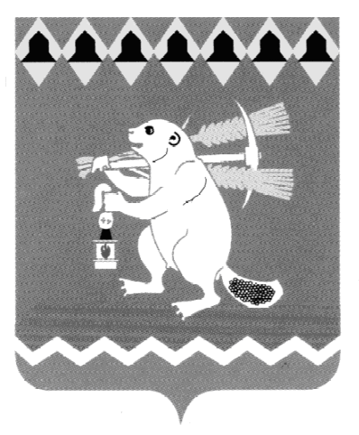
Администрация Артемовского городского округа
ПОСТАНОВЛЕНИЕ

от __________ № _______

О внесении изменений в муниципальную программу
«Развитие системы образования Артемовского городского округа на период 2023-2027 годов»

В соответствии со статьей 179 Бюджетного кодекса Российской Федерации, решением Думы Артемовского городского округа от 15.12.2022 № 230 «Об утверждении бюджета Артемовского городского округа на 2023 год и плановый период 2024 и 2025 годов», Порядком формирования и реализации муниципальных программ Артемовского городского округа, утвержденным постановлением Администрации Артемовского городского округа от 16.12.2013 № 1730-ПА (с изменениями), руководствуясь статьями 30, 31 Устава Артемовского городского округа,
ПОСТАНОВЛЯЮ:
1. Внести в муниципальную программу «Развитие системы образования Артемовского городского округа на период 2023-2027 годов», утвержденную постановлением Администрации Артемовского городского округа от 12.08.2022 № 785-ПА, (далее – Программа) следующие изменения:
1.1. В паспорте программы:
1.1.1. пункт 39 строки «Перечень основных целевых показателей муниципальной программы» изложить в следующей редакции: «39) доля детей в возрасте от 5 до 18 лет, охваченных системой персонифицированного финансирования;»;
1.1.2. дополнить строками: 39.1, 39.2, 96.1 следующего содержания:
Перечень основных целевых показателей муниципальной программы | 39.1.) доля детей, прошедших спортивную подготовку на этапе начальной подготовки и зачисленных на тренировочный этап (этап спортивной специализации);  39.2) доля детей, прошедших спортивную подготовку на тренировочном этапе (этап спортивной специализации) и зачисленных на этап совершенствования спортивного мастерства
 | 96.1.) В общеобразовательных организациях введены ставки советников директора по воспитанию и взаимодействию с детскими общественными объединениями и обеспечена их деятельность
    - строку «Объемы финансирования муниципальной программы по годам реализации» изложить в следующей редакции:
Объемы финансирования муниципальной программы по годам реализации | Всего: 7 479 101,9 тыс. рублей,  в том числе:  2023 год – 1 501 691,4 тыс. рублей;  2024 год – 1 499 531,2 тыс. рублей;  2025 год – 1 538 997,9 тыс. рублей;  2026 год – 1 469 440,7 тыс. рублей;  2027 год – 1 469 440,7 тыс. рублей;  из них  федеральный бюджет: 179 459,2 тыс. рублей;  в том числе  2023 год – 63 016,5 тыс. рублей;  2024 год – 58 219,6 тыс. рублей;  2025 год – 58 223,1 тыс. рублей;  2026 год – 0,0 тыс. рублей;  2027 год – 0,0 тыс. рублей;  областной бюджет: 4 564 253,7 тыс. рублей;  в том числе  2023 год – 868 901,0 тыс. рублей;  2024 год – 901 969,8 тыс. рублей;  2025 год – 938 683,7 тыс. рублей;  2026 год – 927 349,6 тыс. рублей;  2027 год – 927 349,6 тыс. рублей;  местный бюджет: 2 735 389,0 тыс. рублей;  в том числе  2023 год – 569 773,9 тыс. рублей;  2024 год – 539 341,8 тыс. рублей;  2025 год – 542 091,1 тыс. рублей;  2026 год – 542 091,1 тыс. рублей;  2027 год – 542 091,1 тыс. рублей
1.1.4. второй абзац раздела 3 «План мероприятий по реализации муниципальной программы» дополнить строками следующего содержания:
«17) реализацию мероприятий по обеспечению деятельности советников директора по воспитанию и взаимодействию с детскими общественными объединениями в общеобразовательных организациях;
18) реализацию дополнительных образовательных программ спортивной подготовки детей»;
1.2. Приложение № 1 к Программе «Цели, задачи и целевые показатели реализации муниципальной программы «Развитие системы образования Артемовского городского округа на период 2023 – 2027 годов» изложить в следующей редакции (Приложение 1);
1.3. Приложение № 2 к Программе «План мероприятий по выполнению муниципальной программы «Развитие системы образования Артемовского городского округа на период 2023-2027 годов»» изложить в следующей редакции (Приложение 2);
1.4. Приложение № 3 к Программе «Методика расчета значений целевых показателей муниципальной программы «Развитие системы образования Артемовского городского округа на период 2023 – 2027 годов»» изложить в следующей редакции (Приложение 3).
2. Постановление опубликовать в газете «Артемовский рабочий», разместить на Официальном портале правовой информации Артемовского городского округа (http://www.артемовский-право.рф) и на официальном сайте Артемовского городского округа в информационно-телекоммуникационной сети «Интернет».
3. Контроль за исполнением постановления возложить на заместителя главы Артемовского городского округа Лесовских Н.П.

Глава Артемовского городского округа К.М. Трофимов

